学习功效营养你会得到什么？
健康的家庭· 美好的事业· 阳光的财富·成为高级私人健康顾问

国际《功效营养医学》培训班
--2016年首度开启国际标准3+3进阶务实训练--
继2015年开展《国际功效营养医学》规范化注册培训，引来医院各科室医师、健康管理人士的强烈好评，现特针对各临床科室的医师、全科医师、护士、临床营养师、健康管理师，医疗美容机构、养生养老康复中心、健身及SPA中心等生命健康管理服务人员，在总结2015年培训经验基础上，举办“国际抗衰老医学规范化培训模块一：功效营养医学3+3进阶培训班”。
我们邀请数位国内外抗衰老医学、功效营养医学五到十年临床经验的专家教授、医师组成培训教师团队，用国际功效营养诊疗标准开启中级3+3、高级3+3系统功效营养调理课程，结合案例分析、网络课程及系统辅导，使学员掌握健康咨询、测评和健康指导流程，学会营养配方、调理的基本方法，旨在培养中国的实战派高级私人健康顾问及与国际接轨的抗衰老专家！

培训目标：（3+3进阶模块）
第一模块：学习内容：
基础营养学部分（营养素、动植物营养价值、膳食指南、特殊人群营养指导）、功效营养基础。
授课方式：采用全面网络教学模式
第二模块：学习目标：
- 掌握功效营养调理的基本诊疗流程；
- 熟悉细胞的组成和修复原理，熟悉组织器官与系统；
- 掌握功效营养医学概念，抗氧化剂与抗炎症的重要性；
- 掌握营养素代谢与细胞健康的关系；
- 了解抗衰老医学，熟悉功效营养素的组成和营养方法；
- 了解无创健康检测及评估方法，结合报告给出相应的营养调理方案。
授课方式：3天面授+网络教学

第三模块：学习目标：
- 掌握营养免疫学，了解疾病的发生与人体的代偿功能；
- 《功效营养医学》各论：消化系统、免疫系统、神经系统及骨关节；
- 大脑与营养，情绪亚健康的营养应对（抑郁症及焦虑症调理）；
- 了解健身与营养，掌握身材管理与皮肤管理的基本技能；
- 学会基本的临检病历分析，会结合病历给出相应的营养调理方案；
- 了解生活方式医学，提供专业营养咨询服务，会使用功效营养素达到健康保健作用。
授课方式：3天面授+案例分析+网络教学

第四模块：学习目标
- 《功效营养医学》各论：心血管系统、内分泌系统（荷尔蒙），慢病预防及癌症调理；
- 熟悉功效营养与中、西医治疗的异同点；
- 熟悉抗衰老的理念和方法，了解基因、基因表达，基因与营养的互动；
- 了解超前检测报告分析方法，设计个性化精准调理及治疗方案
- 熟悉健康修复“三维模型”，掌握功效营养素的临床应用；
- 掌握免疫压抑症候群的治理方法。
授课方式：3天面授+网络教学

第五模块：学习目标
- 熟悉各类疾病的营养调理原则；
- 掌握慢病的营养调理原则；
- 掌握荷尔蒙的调理及管理；
- 掌握癌症病人的营养调理及辅助治疗；
- 能够灵活应用各种功效营养在细胞水平上调理疾病；
- 三天下午的病历分析，是学员能够把学到的知识融会贯通，学以致用；
授课方式：３天面授＋病历分析+网络教学

第六模块：双创竞技模块
- 双创——创新、创业，通过五个模块学习获得了创新创业的能力和机会；
- 评选年度最佳案例：把功效营养对自己身体或者工作的帮助文字描述出来；
- 评选优秀独立工作室：通过日常工作深刻体验分享功效营养调理的魅力；
- 年会上给予演讲机会，表达营养调理成功的喜悦和收获；
- 年会上，选拔出第二年度全国签约讲师；
- 根据以上要求综合评选出：优秀的功效营养师，给与丰厚的奖励及商业机会；

培训对象：
● 医院各临床科室、临床营养师、全科医生、护士
● 医疗美容机构、健康管理中心
● 养生养老康复中心、SPA会所
● 健身中心及保健品从业人员等

培训时间：2016年上半年面授课程：
第二模块：1月16、17、18日全天
第三模块：3月18、19、20日全天
第四模块：5月（时间待定）
第五模块：6月（时间待定）


《功效营养医学》的最新进展：
《功效营养医学》最先由美国专业学会于1999年率先提出，并定义为：应用小分子营养素、大分子营养素和其他营养补充品作为治疗手段。
《功效营养医学》，不仅含括传统的基础营养和细胞功能营养维护，更加延伸至亚健康（生理代偿和部分病例）的代偿修复和康复作用 。

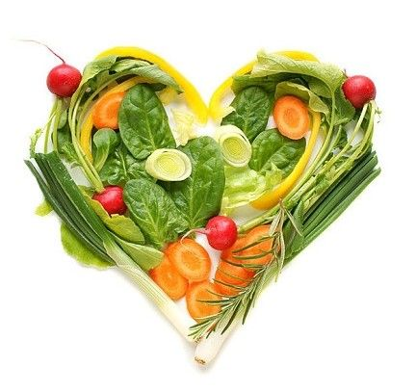
功效营养素的应用：
功效营养素(Nutraceutical)一词，由医学发明基金会创始人和主席Stephen L. DeFelice博士于1989年首先提出。2002年加拿大卫生部修改的定义：由食物中分离或提纯的产品，通常与食物无关系，而是医疗的方式出售，並呈现对人体生理功能有益或提供针对慢性病的保护。

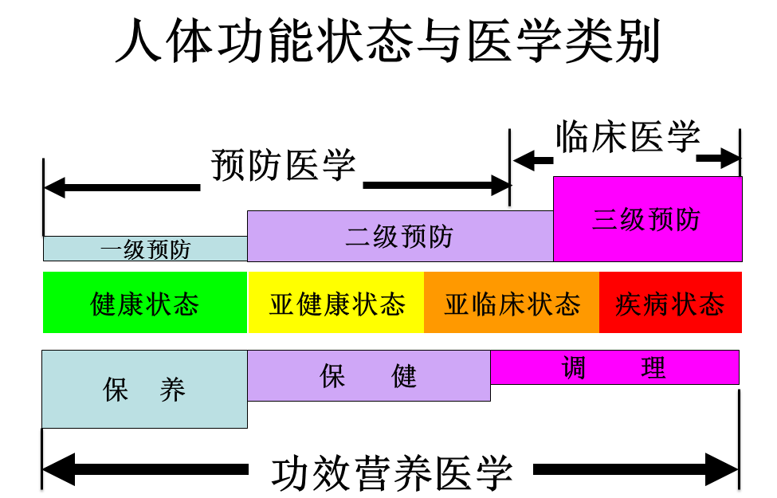
人体重要系统的科学调养：
《功效营养医学》的精髓在于：着眼点于生命最基本单位–细胞，以维护细胞的最佳功能状态而达到整体性健康。

常见亚健康调理方式：
注重人体各器官、系统正常功能的维护和修复，以消除或减轻影响人群体质的内、外在因素，恢复、改善、提高机体功能健康状况为目标，营养咨询、测评、指导、调理、宣教、管理。

应用范畴：
● 提高人体抗压能力和对环境变化的适应能力，减少抑郁症。
● 保证人体代谢处于活跃状态，减少脂肪蓄积和体型改变。
● 促进荷尔蒙平衡，确保最佳肤质及年轻态。
● 帮助生殖细胞处于健康状态，有助于受孕和胎儿健康发育。
● 减慢健康的老化进程，有助于延年益寿、提高生命质量。
● 促进人体从亚健康状态自然修复，降低发展为慢性疾患的风险。
● 辅助疾病及癌症治疗，提高治疗效果和减少药物的毒副作用。
● 提高人体与疾病的抗衡能力，减少痛楚，保证生活品质。

课程安排：
- 面授
- 网络《国际功效营养医学》系统学习
- 案例教学、讨论
- 案例辅导
5、联合美国、加拿大、中国专家推出《功效营养诊疗手册》

注册认证：
- 笔试
- 五个案例总结
- 国家职业培训证书
- 国际诊疗标准认证证书
咨询电话：
13001067177 （崔） 15321897160（宋）
010-65528560 010-857228560
培训模式：面授+网络教学+网络辅导+软件工具+实训
考试模式：笔试+口试+案例

面授及网络课程讲师简介：

李 勇：
北京大学公共卫生学院营养与食品卫生学系主任。为教育部跨世纪优秀人才，国务院特殊津贴获得者，中国营养学会常务理事，北京营养学会理事长。主要研究方向是营养与疾病，承担和主研的课题有：国家“973”项目2项，国家“863”项目2项，国家十五攻关项目1项，国家十一五支撑项目3项，国家重大科技专项课题1项，国家自然科学基金重点项目2项，国家自然科学基金面上项目11项，北京市自然科学基金项目4项，教育部高校博士点基金项目3项及其他项目约20项。

曾 强：
解放军总医院（301医院）国际健康体检中心（原干部保健科）主任， 教授|博士生导师，亚健康研究所副所长，世界中医药联合会亚健康专业委员会副会长，中华中医药学会亚健康分会副主任委员，世界心脏研究会会员。率先将“酸碱平衡理论”和“元素平衡理论”用于亚健康的诊断和干预。

贾竑晓：
首都医科大学附属北京安定医院主任医师，教授。北京大学精神卫生研究所精神病学博士，北京大学心理系认知神经心理学博士后，曾于英国伦敦大学国王学院精神卫生研究所学习神经心理学。主要从事早期精神病识别干预的临床和科研工作。在国内核心期刊发表论文65篇，发表ＳＣＩ论文８篇，发表科普论文100余篇，出版科普专著《吃出最强大脑》，在北京卫视《养生堂》、中央电视台《健康之路》、中央教育电视台《非童小可》、中央人民广播电台《养生大讲堂》等国内一线健康类节目做主讲嘉宾，录制精神科科普节目60余集，被国内知名医生评价网站—好大夫网站根据患者的客观疗效和服务态度评价评为2013年度和2014年度中国好大夫。

阳莙禾：
临床医学学士，工商管理硕士，中国生命健康教育网总编，世界抗衰老医学会（WAAAM）培训认证委员会副主任，卫计委卫生人才交流中心医疗美容咨询师教材策划及网络教学平台设计师，中医药管理局中医刮痧师网络课件开发负责人，人社部《体重管理师》《芳香理疗师》《抗衰老咨询师》《功效营养师》等教材执行主编及认证项目负责人。

许中伟：
1985 年毕业于第一军医大学军医系，后获北京医科大学分子生物学硕士和瑞士伯尔尼大学医学院肿瘤生物学博士。在中国、日本、瑞士和美国从事肿瘤内科治疗和肿瘤免疫细胞及免疫基因治疗的基础和临床转化研究 30 余年，为国际上早期从事 CAR-T 细胞免疫治疗研发的著名科学家之一。许博士结合多年的临床医学、转化医学和基础医学的研究经验，将东方医学的辩证思维与西方医学的唯物质观有机结合，提出了慢性疾病的“三元一理”观点，即“慢性低度炎症—过氧化—糖基化”是慢性疾病的发生、发展和预防与治疗的基本病生理基础。首都都医科大学肝病转化医学研究所特聘教授，中美肝病转化医学研究中心执行主任；Imceltech Biotherapeutics, Ltd, 总裁; 美国植物药协会副会长；临床医学科学家。

肖蜜
湘雅医学院医疗系毕业、曾在航空总医院（北京）从事内科工作，曾在美国哈佛医学院从事免疫及组织学研究。目前，为客户提供全面健康、医疗咨询和指导，私人健康管家服务，致力于向医界及大众介绍传播新兴整合医学——功效营养医学及细胞保养，进行线上线下学术讲课及健康讲座，第九届国际细胞治疗研讨会演讲嘉宾。

夏萌
1983年毕业于首都医科大学医疗系，在北京天坛医院神经内科和安贞医院神经内科工作26年，2004年开始研究临床营养学，2010年担任安贞医院临床营养科主任。主任医师。在临床医学、临床营养和健康管理方面都有丰富的经验，理论知识全面扎实，授课方式生动活泼，由浅入深，引人入胜。现任中国糖尿病协会副会长、中国抗衰老促进会慢病防控工作委员会副主任委员、中国医师协会临床营养学分会委员、中国医院协会疾病与健康管理专业委员会委员，等等。在电视台健康栏目中担任主讲嘉宾，包括北京电视台养生堂栏目、甘肃卫视聚健康栏目、江苏卫视万家灯火栏目、北京电视台科教频道“你吃对了吗？”栏目，等。在中央人民广播电台、北京广播电台等媒体多次主讲营养与健康。

侯景丽：
首都医科大学营养专业。北京大学肿瘤医院营养科，临床营养师。北京大学肿瘤医院“营养与健康系列科普讲座”主讲人之一北京周末社区大讲堂专家库成员，社区科普讲座主讲人之一，中国营养学会会员发表医学营养专业学术论文数篇，主讲题目《合理膳食 远离肿瘤》《合理膳食 远离疾病》《饮食与防癌》《食品与癌》《冲刺长寿过百岁 防癌是关键》《肿瘤患者的饮食营养》等

陈忠良：
1984年中山医科大学预防医学专业本科毕业，1993年获医学硕士 ，1996年破格晋升预防医学副教授；2000年获美国纽约州立大学流行病学硕士，2000-2013年任职加拿大安大略省卫生厅“临床评价科学研究所”任生物统计师。2001年起，涉入《功效营养医学》领域，2005年首位获得美国功效营养与抗衰老顾问，积累了超过十年的临床实践经验。北美正康®全优健康与功效营养科学研究院，首席预防医学科学家。

陈志雄：
1985年获浙江医科大学（现浙江大学医学院）临床医学毕业，1990年获浙江医科大学医学硕士，1994年在日本山形大学医学部做访问学者，1995年任浙江医科大学生理学教研室副主任，副教授。2003年获美国俄亥俄州立大学博士。长期从事心血管系统、消化系统和神经系统疾病机理研究。目前在美国研究肥胖的发生机理和精神压力-免疫-大脑炎症-情绪改变/精神症状的相互关系。美国授证整合营养学咨询顾问，美国功效营养医学咨询顾问。北美正康®全优健康与功效营养科学研究院，首席基础医学科学家。

岳红文：
1997年博士毕业于中国医学科学院北京协和医学院阜外心血管病医院，2000 年在美国约翰霍普金斯（Johns Hopkins）医学院完成博士后研究，师从诺贝尔医学奖获得者 Peter Agre 和 William Guggino，从事基因治疗的基础与临床研究。2004年被聘为中国医学科学院阜外心血管病医院卫生部重点实验室、临床药理中心教授及学术带头人。2010年任中美健康管理协会总部会长 ，并任烟台福田体检及健康管理中心院长。

鹿 燕：
1993年毕业于北京中医药大学中医系。跟学名师，从事中医临床工作22载。 曾兼职北京电台，电视台健康及相关栏目工作，担任主持，策划，编辑数年。 曾兼职参与创立北京“国全中医药研究中心”，负责开发民间特效中成药。 2001年-2007年，在中央民族大学研究生学习及工作期间，从事中国传统民族民间医药田野调查及课题研究。 2004-2005年 在加拿大麦吉尔大学饮食营养系作访问学者，其间在加拿大北部印第安人社区做田野考察，进行北美土著民族及中国西南川贵滇民族植物药及传统饮食应用比较研究。 现为加拿大高级营养师。 2007年至今 ，在加拿大首都渥太华鹿氏国医馆中医执业， 并创办“加拿大传统医药针灸学院”，担任院长。

包胜英：
1985年毕业于浙江医科大学(现浙江大学医学院)临床医学毕业，并就职于浙大妇产科医院。1994年获医学硕士学位，1996年在香港中文大学妇产科进修，1997年任副主任医师。1998赴美并在美国俄亥俄州立大学病理科从事临床和基础研究。2002年～至今从事微量营养素与炎症关系的研究，在国际专业期刊发表论文20余篇。 是美国授证功效营养学顾问。

学员考试报名表

填表日期：
姓 名 |  | 性 别 |  | 出生年月 |  | 照  片
文化程度 |  | 联系电话 |  | E-mail |  | 照  片
身份证号 |  |  |  | 微信/QQ号 |  | 照  片
职 务 |  |  |  | 职称（等级） |  | 照  片
工作单位 |  |  |  | 邮政编码
通讯地址
个人简介
缴纳费用 | 7800元/人，不含食宿费用
汇款信息 | 开户行：北京银行阜裕支行  户名：北京东方君禾国际教育科技发展有限公司  账号：0109 0373 1001 2010 9117 611
汇款信息 | 开户行：中国工商银行方庄蒲黄榆支行  户名：阳卫宁  账号：6212 8802 0000 1788 138
信息获取 |   请关注微信号“抗衰老医学”或扫描二维码，  及时获取培训信息和相关资讯。  电话咨询：崔老师13001067177 宋老师15321897160

备注：
- 姓名填写需与身份证姓名一致；
- 联系电话需能联系上本人，用于人社部CETTIC抽查确认；
3、蓝色背景两寸照片电子版1张、 身份证、学历证明及专业证书扫描件1各份。

